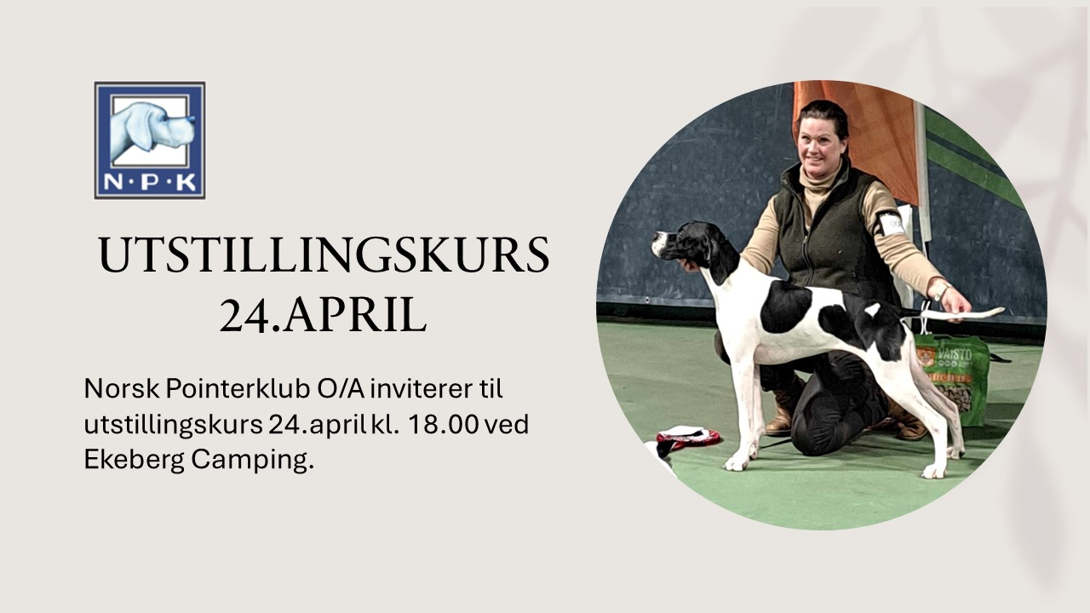

Norsk Pointerklub avd O/A inviterer til utstillingskurs 24.april kl 18 ved Ekeberg Camping.
Fint om dere tar med dere et egnet utstillingsbånd, godbiter og vann til hunden.
Kurset er et drop -in kurs og koster 150 kr pr ekvipasje
Vipps: 19222 - MERK MED UTSTILLINGSKURS
Intruktør: Kjersti Roland Engen
Har du noen spørsmål kan du kontakte Kjersti på kanutten03@gmail.com eller på tlf. 95801332

